Rejestrowanie i logowanie użytkownika (kontrolki z palety Login)

- Do obsługi bazy danych użytkowników wymagany jest zainstalowany SQL Server Express oraz włączona usługa SQL Server (SQLEXPRESS).

W celu jej uruchomienia możemy posłużyć się aplikacją SQL Server Configuration Manager (znajduje się ona w: menu START => Wszystkie programy => Microsoft SQL Server 2008 => Configuration Tools => SQL Server Configuration Manager).

Uruchamiamy wymaganą usługę – klikamy prawym przyciskiem myszy na SQL Server (SQLEXPRESS) i wybieramy Start. Po pomyślnym uruchomieniu usługi zamykamy SQL Server Configuration Manager i włączamy Microsoft Visual Web Developer 2008 Express Edition.

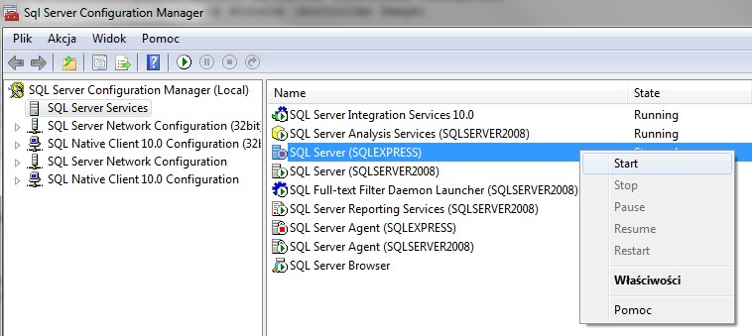

- Tworzymy nową stronę:

- File => New Website
Zaznaczamy ASP.NET Web Site i upewniamy się, że przy liście rozwijanej Language mamy wybrany język Visual C#.
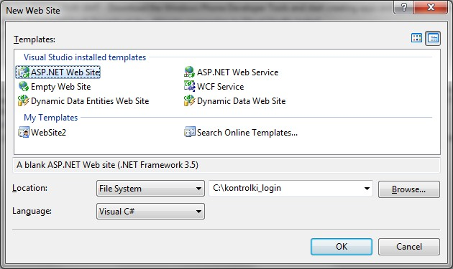
- Konfiguracja strony

- Zmiana typu uwierzytelniania

  - Webiste => ASP.NET Configuration
  - Wybieramy zakładkę Zabezpieczenia, a następnie Wybierz typ uwierzytelniania
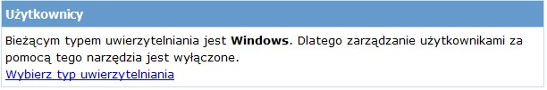
  - Wybieramy opcję Z Internetu i zatwierdzamy przyciskiem Gotowe w prawym dolnym rogu

- Konfiguracja serwera SMTP – do odzyskiwania hasła

  - Przechodzimy do zakładki Aplikacja i wybieramy Konfiguruj ustawienia SMTP poczty e-mail i wypełniamy formularz danymi naszego serwera SMTP poczty e-mail i na koniec potwierdzamy przyciskiem Zapisz

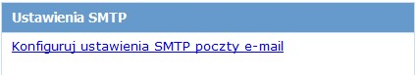

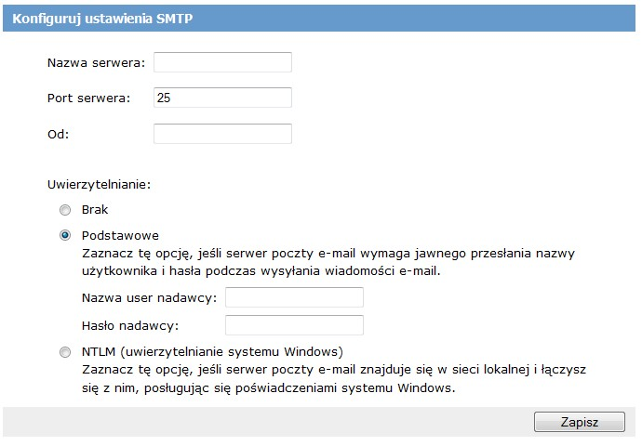

- Testowanie połączenia z SQL Server Express

  - Przechodzimy do zakładki Dostawca
  - Klikamy Wybierz jednego dostawcę wszystkich danych witryny związanych z zarządzaniem
  - Klikamy Test obok nazwy domyślnego dostawcy (AspNetSqlProvider)
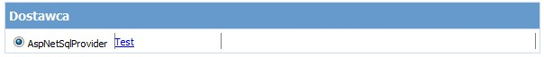
  - Jeśli otrzymamy poniższy komunikat, oznaczający, że serwer jest włączony i można nawiązać z nim połączenie, to możemy przystąpić do tworzenia przykładowej strony
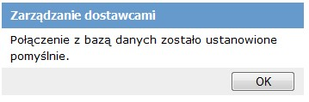

- Opis wykorzystanych kontrolek
Tworzy formularz logowania
Pozwala na wyświetlanie danej treści w zależności od tego, czy użytkownik jest zalogowany
Tworzy formularz odzyskiwania zapomnianego hasła
Tworzy hiperłącze odsyłające do strony z logowanie, gdy użytkownik nie jest zalogowany.

Tworzy hiperłącze do wylogowania się, gdy użytkownik jest zalogowany.
Wyświetla nazwę zalogowanego użytkownika
Tworzy formularz do rejestracji nowego użytkownika
Tworzy formularz do zmiany hasła

- Tworzenie strony wzorca

- Dodajemy stronę wzorca Website =>Add New Item.
Wybieramy Master Page i zatwierdzamy przyciskiem Add.

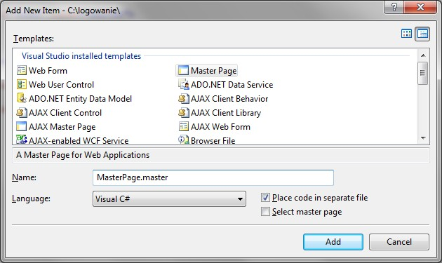

- Do strony wzorca wstawiamy tabelę. Do projektu z grupy kontrolek HTML przeciągamy Table (wstawiamy ponad ContentPlaceHolder)

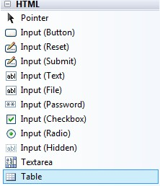

- Zaznaczamy i usuwamy dwa wiersze

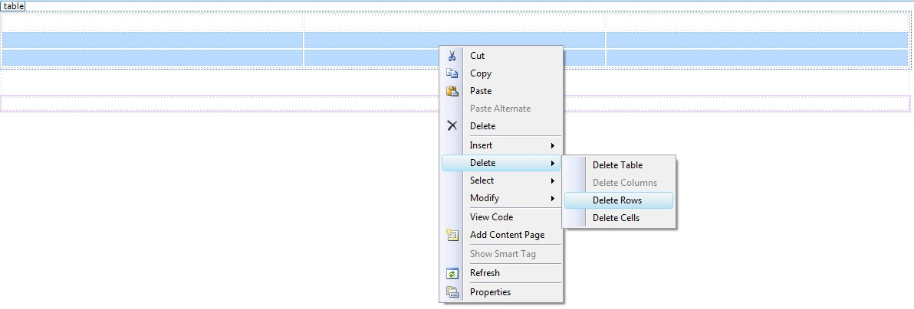

- Zaznaczamy i usuwamy jedną kolumnę

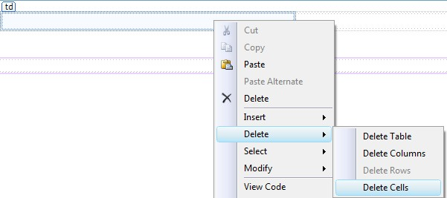

- Ustawiamy szerokość lewej i prawej kolumny na 50%. We właściwości, Style wpisujemy width: 50%.
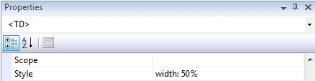
- Do lewej kolumny wstawiamy kontrolkę LoginName z palety kontrolek Login (przeciągamy do lewej kolumny)
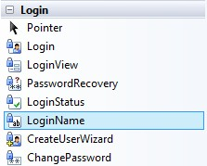
- We właściwościach kontrolki LoginName, przy pozycji FormatString wpisujemy:
Jesteś zalogowany jako: {0} (w miejscu {0} pojawi się nazwa zalogowanego użytkownika)
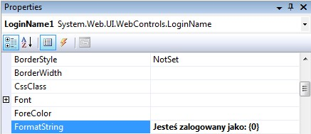

- Tworzymy link do zmiany hasła. W prawej kolumnie wstawiamy kontrolkę LoginView.
- Przestawiamy na widok LoggedInTemplate
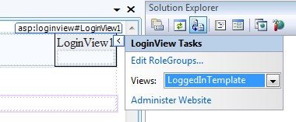
- Wstawiamy do środka Hyperlink z grupy Standard. We właściwościach tej kontrolki zmieniamy Text: Zmień hasło, oraz NavigateUrl: change_password.aspx

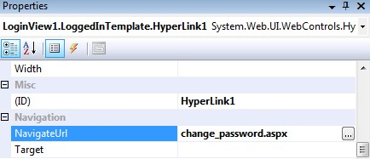 | 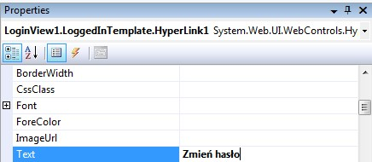
- Do prawej kolumny obok linku do zmiany hasła, dodajemy link do strony logowania oraz wylogowywania. Po prawej stronie dodajemy kontrolkę LoginStatus

- We właściwościach kontrolki LoginStatus ustawiamy:
  - LogOutAction: RedirectToLoginPage

- Ostateczny kształt MasterPage:

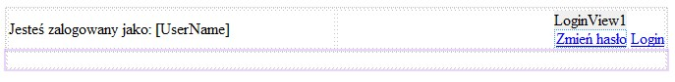

- Tworzenie podstron

- Usuwamy stronę Default.aspx, gdyż będziemy tworzyć podstrony oparte na wzorcu
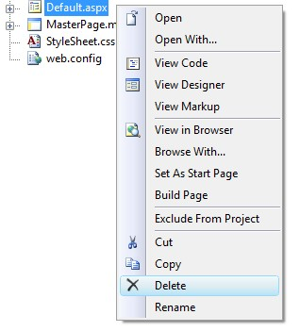
- Dodajemy podstrony bazujące na wzoru

  - Nazwy stron do dodania:
    - glowna.aspx
    - login.aspx
    - register.aspx
    - password_recovery.aspx
    - change_password.aspx

  - Website =>Add New Item.
  - Wybieramy Web Form i zaznaczamy Select master page
  - Jako nazwę pierwszej nowej podstrony wpisujemy glowna.aspx
  - Zatwierdzamy przyciskiem Add, następnie OK
  - Analogicznie postępujemy z kolejnymi podstronami
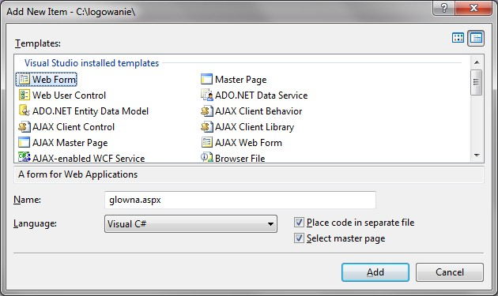
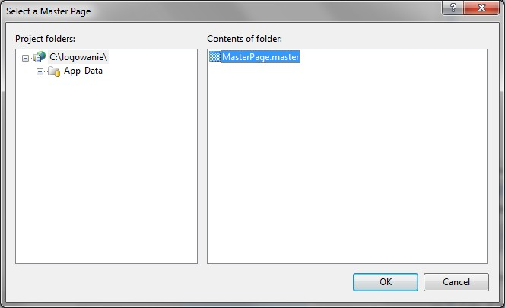

- Ustawiamy stronę glowna.aspx jako stronę startową. Klikamy prawym przyciskiem myszy na glowna.aspx i wybieramy Set As Start Page
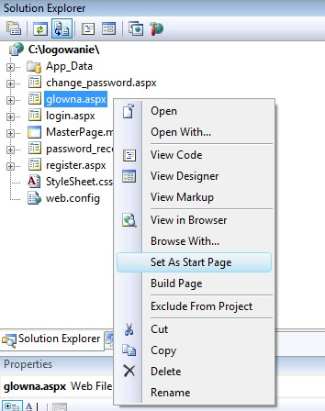
- Dodajemy arkusz stylów w którym stworzymy klasę CSS, która będzie nam służyła do wyśrodkowywania elementów formularzy rejestracji i logowania.

- Website =>Add New Item.
Wybieramy Style Sheet i zatwierdzamy przyciskiem Add.

- W arkuszu stylów wpisujemy:
.wysrodkuj {
margin: auto;
text-align: center;
}
- Wracamy do MasterPage.master i dołączamy nasz arkusz stylów przeciągając i upuszczając go z Solution Explorer do okna projektu.

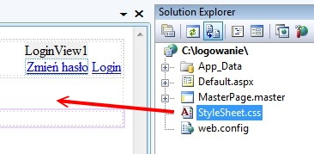

- Konfiguracja

- Edytujemy plik web.config
  - Wskazujemy nazwę stronę z formularzem logowania. Zmieniamy:
    - <authentication mode="Forms" />

    - (ok. 52 linijki kodu) na:

    - <authentication mode="Forms">
<forms loginUrl="login.aspx"></forms>
</authentication>
  - Zabraniamy dostępu do wszystkich stron osobom, które nie są zalogowane. Pod </authentication> dopisujemy kod:
<authorization>
<deny users="?"/>
</authorization>

  - Tworzymy listę stron do której będą mieli dostęp niezalogowani użytkownicy. Pod </system.web> (ok. 93 linijki) dopisujemy kod:

<location path="register.aspx">
<system.web>
<authorization>
<allow users="*"/>
</authorization>
</system.web>
</location>

<location path="password_recovery.aspx">
<system.web>
<authorization>
<allow users="*"/>
</authorization>
</system.web>
</location>

<location path="StyleSheet.css">
<system.web>
<authorization>
<allow users="*"/>
</authorization>
</system.web>
</location>
- Edytowanie podstron

- Edytujemy stronę glowna.aspx

  - Wstawiamy kontrolkę LoginView i w widoku LoggedInTemplate wpisujemy treść strony, która będzie widoczna tylko dla zalogowanych użytkowników
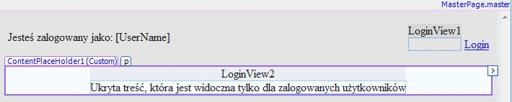

- Edytujemy stronę login.aspx

  - Wstawiamy kontrolkę LoginView i w widoku kontrolki LoggedInTemplate wpisujemy: „Jesteś już zalogowany. Aby zalogować się jako inny użytkownik ”

  - Na końcu tego zdania wstawiamy kontrolkę LoginStatus, we właściwościach zmieniamy:

    - LogOutText: wyloguj się
    - LogOutAction: RedirectToLoginPage

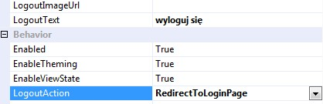

  - Przełączamy kontrolkę LoginView w widok AnonymousTemplate. Wpisujemy komunikat „Musisz się zalogować, aby odczytać zawartość witryny.”

  - Poniżej wstawiamy kontrolkę Login. Wybieramy pozycję Auto Format… Wybieramy odpowiadający nam styl.

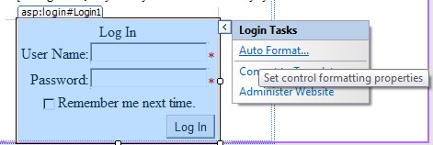
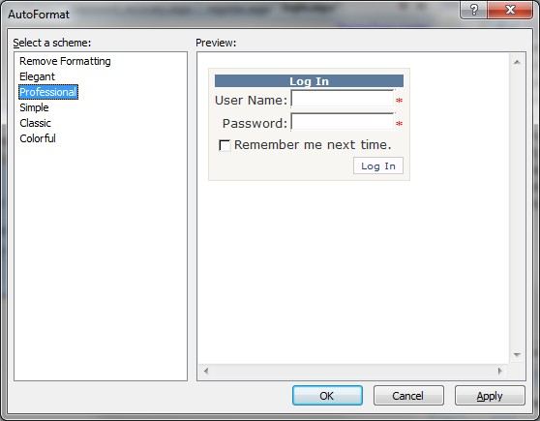
- We właściwościach kontrolki (Properties) ustawiamy:

  - DestinationPageUrl: ~/glowna.aspx

  - CreateUserText: Zarejestruj się
  - CreateUserUrl: register.aspx

  - PasswordRcoveryText: Nie pamiętam hasła
  - PasswordRecoveryUrl: ~/password_recovery.aspx

  - CssClass: wysrodkuj

  - W wersji Visual Web Developer 2008 jest błąd powodujący, że w komunikatach nie wyświetla się litera „ó”. Dlatego, możemy sami poprawić komunikat:

    - FailureText: Zalogowanie nie powiodło się, spróbuj ponownie.

- Edytujemy stronę register.aspx

  - Wstawiamy kontrolkę CreateUserWizard
  - Wybieramy pozycję Auto Format… Wybieramy odpowiadający nam styl.

  - We właściwościach kontrolki (Properties) ustawiamy:
    - ContinueDestinationPageUrl: ~/login.aspx
    - LoginCreatedUser: False
    - CssClass: wysrodkuj

  - W wersji Visual Web Developer 2008 jest błąd powodujący, że w komunikatach nie wyświetla się litera „ó”. Dlatego, możemy sami poprawić komunikat:

    - CreateUserButtonText: Zarejestruj
- Edytujemy stronę password_recovery.aspx

  - Wstawiamy kontrolkę PasswordRecovery
  - Wybieramy pozycję Auto Format… Wybieramy odpowiadający nam styl.

  - We właściwościach kontrolki (Properties) ustawiamy:
    - CssClass: wysrodkuj

  - W wersji Visual Web Developer 2008 jest błąd powodujący, że w komunikatach nie wyświetla się litera „ó”. Dlatego, możemy sami poprawić komunikat:

    - UserNameFailureText: Podany użytkownik nie jest zarejestrowany
    - QuestionFailureText: Zła odpowiedź na pytanie
- Edytujemy stronę change_password.aspx

  - Wstawiamy kontrolkę ChangePassword
  - Wybieramy pozycję Auto Format… Wybieramy odpowiadający nam styl.

  - We właściwościach kontrolki (Properties) ustawiamy:
    - CssClass: wysrodkuj
    - ContinueDestinationPage: ~/glowna.aspx

